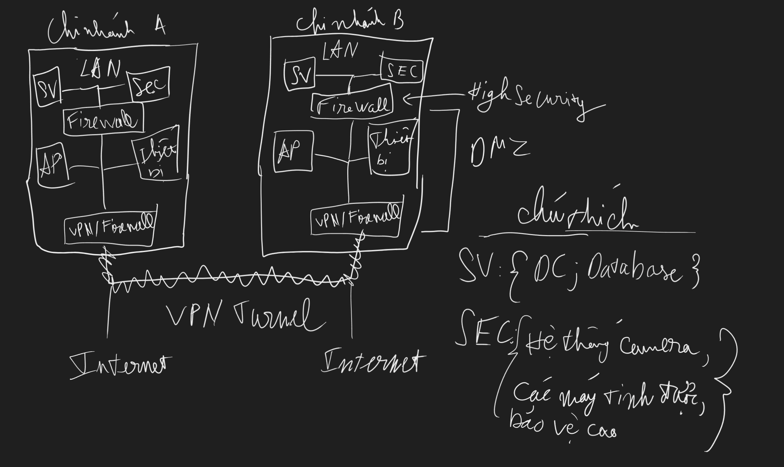
MÔ HÌNH VẬT LÍ DỰ KIẾN
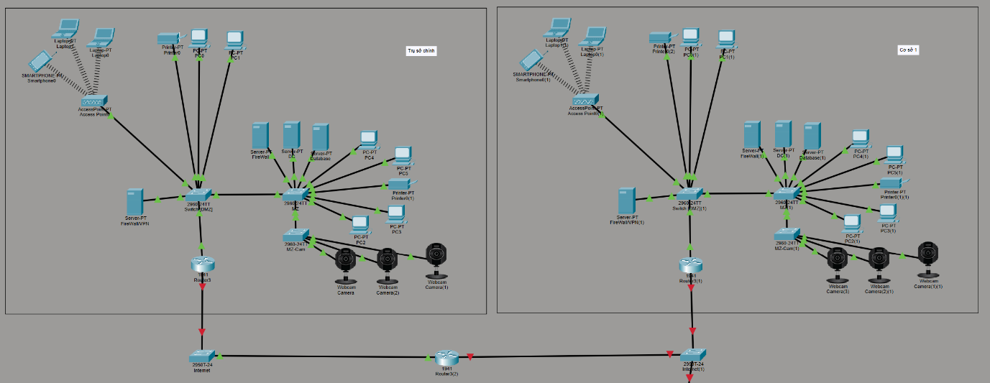
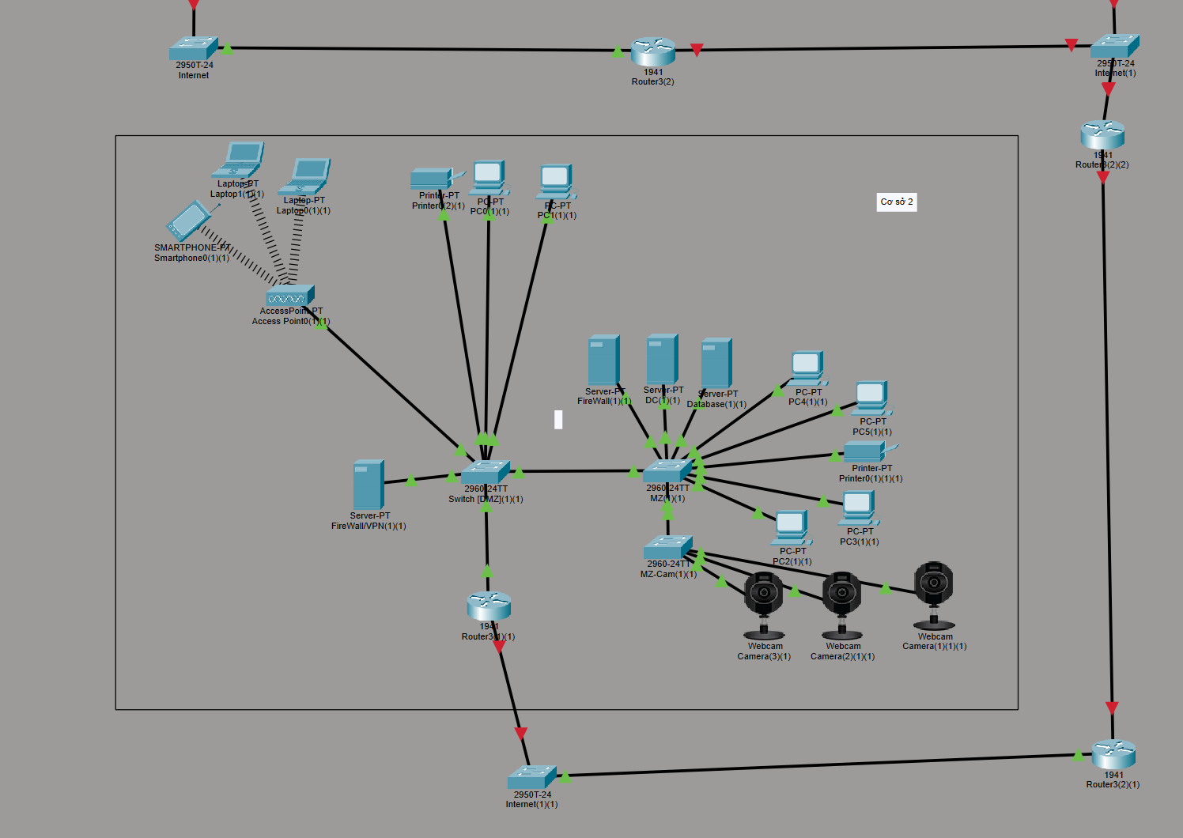
MÔ HÌNH TRIỂN KHAI

